FALUHÁZ ÉS KÖNYVTÁR
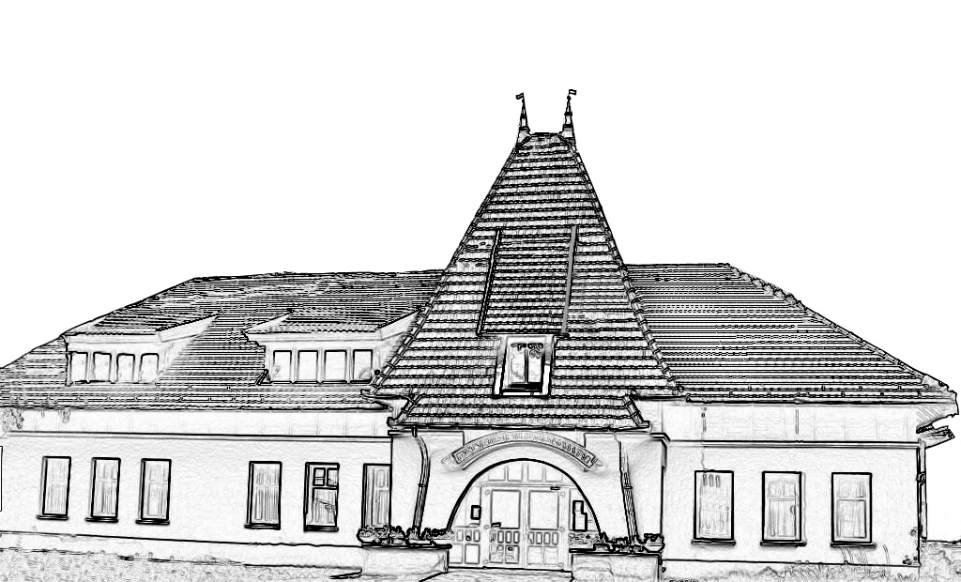

ERDŐKERTES
2113 Erdőkertes Fő út 112.
( 28/595-066; (/Fax: 595-065; 595-067 E-mail: faluhaz@erdokertes.hu
www.erdokertesfaluhaz.hu

2011. február 12-én 18.oo-kor

Ray Cooney:

páratlan páros

vígjátéka két felvonásban

A Keszi Színház OSCAR Színtársulata előadásában.

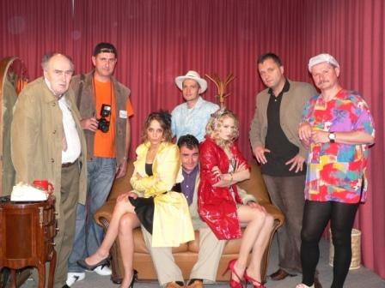

Szereplők:
Kiss Ramóna (Barátok közt), Gyetván Csaba (Barátok közt)
Frech' Zoltán (Four Fathers), Nagy Alexandra (TV2)
Hódi Richárd, Bezdán József, Bordás János, Farkas Ferenc

Rendezte: Hódi Richárd

Belépődíj: 1.500.-Ft, 1.100.-Ft
Elővételben már kapható!

